ESCOLA _________________________________DATA:_____/_____/_____

PROF:_______________________________________TURMA:___________

NOME:________________________________________________________

**ZUMBI**

Zumbi, neto de Aqualtune, princesa descendente de nobre linhagem africana, nasceu em Palmares, em 1655. Em uma das expedições contra Palmares, foi raptado, levado à cidade vizinha de Porto de Calvo e entregue ao Padre Melo, que o batizou com o nome de Francisco.

Aos 15 anos, fugiu e voltou para Palmares. Muito jovem ainda, ele se tornou chefe de uma das povoações desse Quilombo. Por sua bravura, inteligência, pelo corpo vigoroso e vontade de ferro, em pouco tempo tornou-se chefe das forças armadas de Palmares.

Durante anos, Zumbi e seu povo resistiram a várias expedições que atacaram o Quilombo. Depois de sucessivas investidas, Palmares foi destruído e Zumbi, morto dois anos depois, em 20 de novembro de 1965. Traído por Antônio Soares, que denunciou seu esconderijo e o esfaqueou, Zumbi lutou até o fim. Foi castrado e sua cabeça exposta em local público do Recife.

Hoje, Zumbi dos Palmares é o principal símbolo da resistência contra todas as formas de opressão que ainda castigam o povo negro do Brasil. Zumbi, na liderança de Palmares, representou um permanente desafio e incentivo às lutas contra o perverso sistema colonial.

No ano de 1995, comemorou-se o tricentenário da imortalidade de Zumbi, momento importante para o resgate da história de resistência do povo negro, que ficou esquecida pela historiografia oficial. Especialmente esse ano, a figura ressurgiu forte como exemplo que inspira para a construção de uma nação onde todos possam viver com dignidade. Portanto, Zumbi não é hoje, apenas um símbolo para o povo negro, mas um líder da pátria de significação nacional.

*(Rosa Margarida de Carvalho Rocha.*

*Almanaque Pedagógico Afro-Brasileiro.*

*Belo Horizonte: Mazza Edições, 2006)*

**RESPONDA ÀS QUESTÕES ABAIXO:**

1. Por que o texto recebe o título de “Zumbi”?

R: __________________________________________________________________

____________________________________________________________________

1. Por que Zumbi é considerado símbolo de resistência para o povo negro?

R: __________________________________________________________________

____________________________________________________________________

____________________________________________________________________

1. Marque abaixo, o gênero textual que corresponde o texto lido:
   1. poema.
   2. narrativo.
   3. autobiografia.
   4. biografia.
2. Retire do texto:
   * 1. Um advérbio de tempo: __________________________________________
     2. Um numeral cardinal: ____________________________________________
     3. Um verbo no pretérito: ___________________________________________
     4. Uma preposição: ________________________________________________
3. “Depois de **sucessivas** investidas, Palmares foi destruído [...]”. Reescreva a frase substituindo a palavra destacada por um sinônimo.

R: __________________________________________________________________

____________________________________________________________________

Leia a tirinha a seguir, sobre Tayó, e responda as questões de 6 e 7:

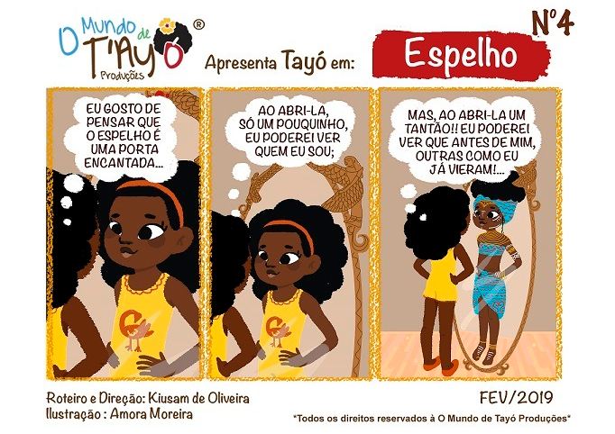

*(Disponível em: www.cearacriolo.com.br. Acesso em 10/11/2021.)*

1. Na historinha, o significa o trecho “[...] antes de mim, outras como eu já vieram!...”?

R: __________________________________________________________________

____________________________________________________________________

____________________________________________________________________

____________________________________________________________________

____________________________________________________________________

1. No primeiro quadrinho tem três verbos, quais são eles? A quais conjugações pertencem esses verbos?

R: __________________________________________________________________

____________________________________________________________________

____________________________________________________________________

____________________________________________________________________

